«Детская истерика»
Возрастной период от одного года до двух лет характеризуется проявлением вспышек ярости. Сначала дети могут сердиться на неодушевленные предметы: стул, о который ударился, рукавичка, которая никак не хочет надеваться на руку. Затем гнев распространяется на взрослых, окружающих малыша: на маму, папу, бабушку, дедушку, брата или сестру. Но гневные вспышки, как правило, пока скоротечны, проходят так же быстро, как и возникают. Для того чтобы понять, почему ребенок злится необходимо учитывать его возраст и психические возможности.
В 2 года малыш может быть раздражен тем, что родители не покупают ему новую игрушку, не разрешают съесть шоколадку, уводят с детской площадки или выключают телевизор в то время, когда показывают мультики. Вспышки ярости двухлетних детей требуют терпения со сторону родителей. «Главное различие в обращении со вспыльчивыми двухлетними и четырехлетними детьми — рост и вес ребенка, так как меньшего гораздо легче удержать физически или поднять и унести» (Лешли., 1991, с. 165). Внимательные родители, наблюдая за поведенческими реакциями ребенка, могут предотвратить припадок ярости. Г. Паренс (1997) отмечает, что «в ситуации, когда ребенком овладевает ярость, он теряет представление о реальности, о том, что его потребность может быть удовлетворена». Реакции ярости ребенка проходят определенные фазы, которые графически можно изобразить следующим образом.

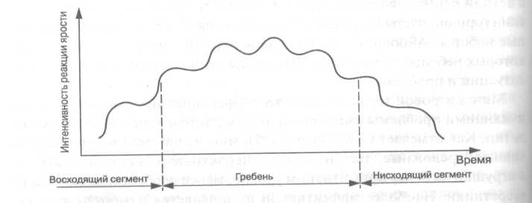

На первой фазе (восходящий сегмент) ребенок испытывает сильно эмоциональное напряжение, которое может сопровождаться, например, громким плачем. Успокоить ребенка в этот момент практически невозможно или, как отмечает Г. Паренс, уже поздно. Мы можем попросить ребенка успокоиться, погладить его, но и наши слова, и наши действия он будет способен воспринимать только на второй фазе (гребень), когда частично освободится от своего гнева.
Воздействие на ребенка окажется наиболее эффективным на фазе нисходящего сегмента, когда он постепенно будет обретать контроль над своими чувствами.
Несмотря ни на что родители должны проявлять заботу о малыше стараться успокоить его, разговаривать с ним доброжелательным тоном.
Маленьким детям, которые еще не умеют разговаривать (или плоха разговаривают), чаще свойственны проявления невербальной истерики. Она может проявляться в следующих формах: драка, укусы, отталкивание находящихся поблизости детей и взрослых, разбрасывание вещей и др. С этим связаны обращения многих родителей, которые приходят на консультацию к психологу, жалуясь на то, что трехлетний ребенок обижает (бьет, толкает) младшего брата или сестру. Кроме того, помимо невербальной истерики в поведении детей может прослеживаться и вербальная агрессия, например, употребление грубых и обидных слов.
Кроме того, родители могут использовать:
- использование физического препятствия перед назревающей вспышкой гнева (например, Д. Лешли (1991) советует остановить занесенную для удара руку, удержать за плечи и твердо сказать «нельзя»);
- отвлечение внимания малыша интересной игрушкой или каким-либо занятием;
- мягкое физическое манипулирование (спокойно взять ребенка на руки и унести его с места конфликта);
На становление истеричного поведения влияет множество факторов и прежде всего семейные взаимоотношения. В семьях, где между родителями существуют разногласия, ссоры, как правило, дети более раздражительны и вспыльчивы. Если во взаимоотношениях ребенка с матерью не наблюдалось надежной привязанности, то возможно, что в будущем для него станут характерными эмоциональные вспышки. Если один или оба родителя часто проявляют нерешительность в критических ситуациях (купить или не купить игрушку, дать или не дать сладкое), то ребенок, скорее всего, начнет манипулировать взрослым с целью достижения желаемого. Аналогичный эффект может иметь и непоследовательность в воспитании ребенка.
В семьях, в которых растут несколько детей, также важна гармония во взаимоотношениях старших и младших. Истеричное поведение старшего брата или сестры с легкостью усваивается малышом.
Если родители подавляют истерику ребенка с позиции силы и/или отвечают на детскую истерику гневной вспышкой, то ребенок усваивает эти формы поведения и применяет их в дальнейшем в общении с детьми и со взрослыми и в играх.

Составитель: Габдукаева Альфиза Закирзяновна

